202311132KK2

如图所示为做直线运动的甲、乙两质点的*v*－*t*图像。有关甲、乙两质点的运动，下列说法中正确的是(　　)

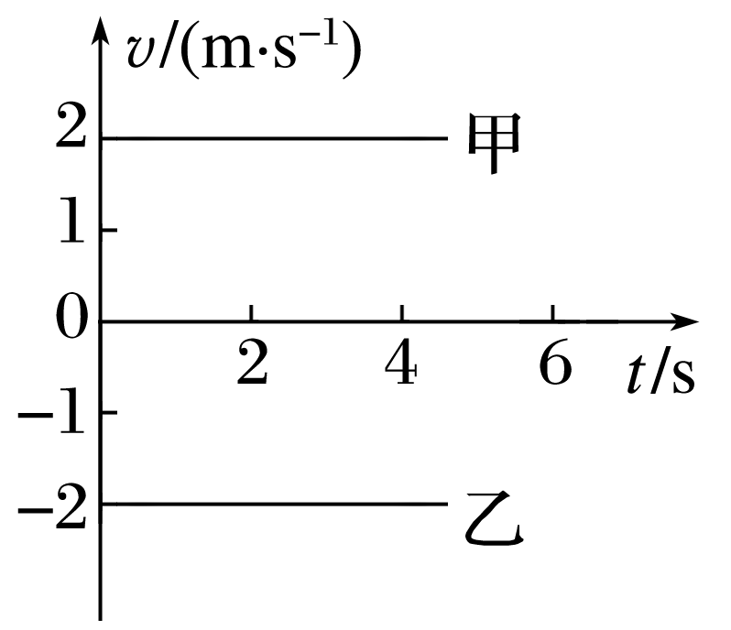

A．质点甲、乙的速度相同

B．质点甲向选定的正方向运动，质点乙与甲的运动方向相反

C．不管质点甲、乙是否从同一地点开始运动，它们之间的距离一定越来越大

D．在相同的时间内，质点甲、乙的位移相同